项目名称： Node.js开源软件仓库安全漏洞与演化趋势分析
组长姓名： 赵靖瞳
小组成员： 刘浩刚 林子强 王天宇 马千一

一、项目简介

1.1 项目简述
随着开源技术的普及与应用，Node.js作为最受欢迎的JavaScript运行时之一，已广泛应用于各种开发场景。然而，随着技术的不断发展，Node.js的开源生态也面临着诸多安全问题。每年，新的漏洞不断涌现，影响着成千上万的开发者和企业。为了理解这些漏洞的演化趋势，我们开展了“Node.js开源软件仓库安全漏洞与演化趋势分析”项目，旨在通过分析CVE（公共漏洞披露数据库）中的漏洞数据，探讨Node.js的安全漏洞如何随着时间的推移发生变化，及其类型和严重性的分布特征。
本项目首先通过爬虫技术从CVE数据库中收集了2011年至2025年间的Node.js漏洞记录，涵盖了从CVE-2011到CVE-2025之间的多个漏洞数据。数据收集后，进行了漏洞分类，并结合pandas和matplotlib等工具对这些数据进行了详细的统计和可视化。我们不仅分析了漏洞数量的变化趋势，还针对漏洞的类型进行了分类，并对漏洞的未来趋势进行了预测。
此外，本项目还通过线性回归模型对未来几年的漏洞数量进行了预测，以此为技术社区和企业提供可能的安全趋势参考。最终，项目通过一系列图表和可视化展示了漏洞演化的历史数据和预测结果，揭示了Node.js开源生态中的潜在安全风险。

1.2 项目可交付品清单
- ipynb文件：使用jupyter notebook编写的分析代码，包括数据爬取以及可视化、
- Csv文件：爬取下来的漏洞数据
- word文件：攥写的项目报告书

二、需求规格说明
项目需求：
本项目旨在分析Node.js开源软件仓库中的安全漏洞及其演化趋势，主要通过收集和分析CVE数据库中的Node.js漏洞数据，探讨漏洞发现的频率变化、漏洞类型的演化趋势以及未来潜在的漏洞走向。具体需求包括：
（1）数据收集：通过爬取CVE数据库，收集Node.js相关的安全漏洞数据。爬取的内容包括每个漏洞的CVE ID、漏洞描述和类型，以及漏洞发生的年份。
（2）数据清洗与处理：对收集到的数据进行清洗，包括对漏洞发布年份进行提取、缺失值处理以及漏洞类型的分类。数据清洗后的数据将用于后续的分析和可视化。
（3）漏洞类型分析：对不同类型的漏洞进行分类，并分析各个漏洞类型在不同年份的分布情况。漏洞类型的分类可以包括：权限提升（Privilege Escalation）、远程代码执行（RCE）、SQL注入（SQL Injection）、跨站脚本攻击（XSS）等。
（4）时间序列分析：对漏洞的发现频率、类型的变化进行时间序列分析，帮助理解漏洞的演化趋势。
（5）趋势预测：基于历史漏洞数据，使用回归分析方法预测未来几年可能出现的漏洞数量和类型。这将为开发者、运维人员和安全专家提供有价值的参考。
（6）可视化展示：使用Matplotlib、Pandas等工具生成可视化图表，帮助用户清晰理解漏洞的变化趋势，包括漏洞数量随时间的变化、不同类型漏洞的分布情况、以及未来漏洞的预测结果。
预期读者：
（1）Node.js开发者和运维人员：本项目提供的漏洞分析与预测将帮助开发者和运维人员了解Node.js开源软件中的安全问题，及时发现潜在的安全隐患。
（2）安全专家与研究人员：安全专家和研究人员可以基于项目的分析结果，进一步研究Node.js的安全性演化，为技术社区提供安全改进的方向。
（3）技术决策者与管理者：对于技术决策者来说，了解漏洞的演化趋势可以帮助制定合理的安全策略，并采取必要的防护措施，减少系统受到攻击的风险。
（4）学术界与教育领域：本项目的分析方法和结果对学术研究和教育课程有一定的借鉴意义，可以作为数据分析与安全研究的案例。
研究方法：
（1）数据收集：通过编写Python爬虫，利用requests和BeautifulSoup库，自动化从CVE网站爬取Node.js相关的安全漏洞数据。数据包括CVE ID、漏洞描述、漏洞类型以及漏洞发布时间。
（2）数据清洗与分类：使用正则表达式提取漏洞名称中的年份，将每个漏洞的年份提取到新的“Year”列中，处理缺失数据并进行填充。漏洞类型使用基于描述的关键字分类方法进行分类，确保每个漏洞都能准确归类。
（3）数据分析：利用Pandas进行数据分析，首先进行各类统计分析（如每年漏洞数量、漏洞类型的分布），然后使用回归分析对未来漏洞趋势进行预测。
（4）时间序列分析与趋势预测：利用线性回归模型，分析历史数据中的漏洞数量随时间变化的趋势，并基于该趋势预测未来几年的漏洞数量。
（5）数据可视化：使用Matplotlib对清洗后的数据进行可视化，展示漏洞数量变化、漏洞类型的分布情况以及预测的趋势线，帮助用户更加直观地理解数据。
（6）结果呈现：通过图表展示每年发布的漏洞数量、不同类型漏洞的数量，以及未来漏洞的预测数量。同时，利用回归模型的结果，展示未来几年漏洞趋势的变化，帮助相关人员作出及时的安全决策。

三、设计

3.1 总体设计
本项目的总体设计可以分为数据收集与清洗、数据分析与建模、以及数据可视化三个主要部分。每个部分都有其独特的作用，并相互支持，最终实现对Node.js安全漏洞的详细分析和预测。
数据收集与清洗部分
数据收集是项目的第一步，主要通过爬取CVE（Common Vulnerabilities and Exposures）数据库来获取Node.js相关的安全漏洞数据。爬虫部分的设计基于Python，利用requests库发送网络请求，结合BeautifulSoup库对HTML页面进行解析，抓取包含漏洞信息的具体数据，如CVE ID、漏洞描述、漏洞类型及其发生年份。
在收集到的数据中，一些内容可能存在缺失或格式问题。因此，需要对数据进行清洗和预处理：
漏洞年份提取：通过正则表达式提取漏洞名称中的年份信息，将其存储到新的“Year”列中。
处理缺失值：对于没有年份或类型信息的漏洞记录，采用填充方法进行处理，确保分析数据的完整性。
分类漏洞类型：漏洞类型的分类基于描述文本，使用关键字匹配的方式将每个漏洞分类为不同的类型，如：权限提升、远程代码执行、SQL注入、跨站脚本等。
最终，所有清洗和分类后的数据将被保存为CSV格式文件，作为后续分析的基础。
数据分析与建模部分
数据分析是本项目的核心，主要通过对收集到的漏洞数据进行统计分析与回归建模。
漏洞数量统计：利用Pandas对漏洞发布的年份进行分组，统计每年发布的漏洞数量，并计算每种类型漏洞的分布情况。
回归建模与预测：使用线性回归模型分析漏洞数量随时间的变化趋势，并对未来几年可能发生的漏洞数量进行预测。回归分析通过历史数据进行拟合，建立数学模型，进而推断未来漏洞的增长趋势。
通过这种方式，不仅可以了解漏洞的历史变化趋势，还能为安全防护人员提供未来可能发生的漏洞数量的预测，帮助其制定长期的安全策略。
数据可视化部分
数据可视化部分是本项目的另一个重要组成部分，旨在通过图表形式将分析结果呈现给用户。使用Python的Matplotlib库对分析数据进行可视化，具体图表包括：
每年漏洞数量柱状图：展示不同年份发布的漏洞数量，帮助用户了解漏洞的年度分布。
漏洞类型的堆叠柱状图：展示不同类型的漏洞在各个年份的分布情况，帮助用户看到不同漏洞类型的变化趋势。
漏洞趋势预测图：结合回归分析结果，绘制实际漏洞数据和未来预测数据的对比图，帮助用户了解漏洞增长的潜在趋势。
这些图表将有效地呈现出漏洞数据的规律与变化趋势，使得复杂的数据更加直观和易于理解。
项目总结
在完成数据收集、分析建模和可视化展示后，最终生成一份详细的项目报告。报告将结合数据分析结果，讨论Node.js在安全方面的漏洞演化趋势，指出潜在的安全隐患，并对未来的漏洞发展做出预测。报告还会根据图表与数据的分析，总结出一些有用的结论，为开发者、运维人员以及安全专家提供有效的参考和决策支持。

3.2 各主要模块详细设计
爬虫部分：
它的主要任务是从CVE网站上获取与Node.js相关的漏洞数据，并将其保存到CSV文件中。
import requests
from bs4 import BeautifulSoup
import time
import csv
from random import randint
from fake_useragent import UserAgent

# 设置UserAgent，避免被反爬虫机制阻止
ua = UserAgent()
headers = {
"User-Agent": ua.random,
}

# 定义爬取函数，抓取页面的数据
def fetch_cve_data():
url = "https://cve.mitre.org/cgi-bin/cvekey.cgi?keyword=Node.js" # 正确的URL
response = requests.get(url, headers=headers)

if response.status_code != 200:
print("Failed to retrieve data")
return None

# 使用BeautifulSoup解析页面内容
soup = BeautifulSoup(response.text, 'html.parser')

# 获取漏洞列表
cve_entries = soup.find_all('tr')[1:] # 第一个<tr>是表头，不需要抓取

cve_data = []

# 遍历每一行，提取漏洞名称和描述
for entry in cve_entries:
td_tags = entry.find_all('td')

# 确保每行有足够的<td>标签
if len(td_tags) >= 2:
name_tag = entry.find('a', {'href': True}) # 获取CVE ID
description_tag = td_tags[1] # 获取漏洞描述

if name_tag and description_tag:
name = name_tag.text.strip()
description = description_tag.text.strip()
cve_data.append({"Name": name, "Description": description})

return cve_data

# 定义主程序，爬取数据并保存
def main():
all_cve_data = []

# 获取页面的漏洞数据
cve_data = fetch_cve_data()

if cve_data:
all_cve_data.extend(cve_data)

# 存储数据到CSV文件
with open('nodejs_cve_data.csv', 'w', newline='', encoding='utf-8') as file:
writer = csv.DictWriter(file, fieldnames=["Name", "Description"])
writer.writeheader()
writer.writerows(all_cve_data)

print(f"Data saved to 'nodejs_cve_data.csv'. Total records fetched: {len(all_cve_data)}")

if __name__ == "__main__":
main()
数据分类部分：
其主要功能是基于漏洞的描述对数据进行分类，并将分类后的数据保存为一个新的CSV文件。
import pandas as pd
import re

# 定义每种类型的关键词
vulnerability_types = {
"SQL Injection": ["SQL injection", "SQLi", "SQL injection vulnerability"],
"XSS": ["Cross-site scripting", "XSS", "script injection"],
"RCE": ["Remote Code Execution", "RCE", "command injection"],
"Privilege Escalation": ["Privilege Escalation", "Privilege escalation", "unauthorized access"],
"Others": [] # 其他没有明确分类的漏洞类型
}

# 读取CSV文件
df = pd.read_csv('nodejs_cve_data.csv')

# 函数：根据漏洞描述分类
def categorize_by_type(description):
for vuln_type, keywords in vulnerability_types.items():
for keyword in keywords:
if re.search(keyword, description, re.IGNORECASE):
return vuln_type
return "Others" # 如果没有匹配到任何关键词，归为其他类型

# 为每个漏洞添加类型列
df['Type'] = df['Description'].apply(categorize_by_type)

# 保存分类结果到新的CSV文件
df.to_csv('nodejs_cve_data_with_types.csv', index=False)

# 输出部分结果以检查
print(df[['Name', 'Description', 'Type']].head())
漏洞演化趋势分析和预测部分:
主要目标是通过对历史漏洞数据的分析，展示漏洞类型随时间的变化趋势，并基于现有数据预测未来的漏洞趋势。
import pandas as pd
import re
import matplotlib.pyplot as plt
from sklearn.linear_model import LinearRegression
import numpy as np

# 读取分类后的CSV文件
df = pd.read_csv('nodejs_cve_data_with_types.csv', encoding='ISO-8859-1')

# 提取漏洞名称中的年份
def extract_year(cve_name):
match = re.search(r'CVE-(\d{4})', cve_name)
if match:
return int(match.group(1)) # 提取并返回年份
return None # 如果没有匹配到年份，返回 None

# 创建一个新列 'Year'，存储漏洞的发布年份
df['Year'] = df['Name'].apply(extract_year)

# 处理缺失值：将 'NaN' 填充为 0 或删除含有 'NaN' 的行
df['Year'].fillna(0, inplace=True)

# 确保年份列是整数类型
df['Year'] = df['Year'].astype(int)

# 统计每年每种类型的漏洞数量
type_year_counts = df.groupby(['Year', 'Type']).size().unstack(fill_value=0)

# 第一个图表：展示每年不同漏洞类型的数量（堆叠柱状图）
plt.figure(figsize=(10, 6))
type_year_counts.plot(kind='bar', stacked=True, figsize=(10, 6))
plt.xlabel('Year')
plt.ylabel('Number of Vulnerabilities')
plt.title('Vulnerabilities by Year and Type')
plt.xticks(rotation=45, ha='right') # 设置x轴标签倾斜角度
plt.tight_layout()
plt.show()

# 步骤 1: 检查数据的基本统计信息，找出可能的异常值
print(type_year_counts.describe())

# 步骤 2: 删除年份小于2000的异常数据（根据实际情况调整）
df = df[df['Year'] >= 2000]

# 统计每年发布的漏洞数量（删除异常值后的）
year_counts = df['Year'].value_counts().sort_index()

# 步骤 3: 对漏洞数量进行对数变换，避免极端值的影响
year_counts_log = np.log1p(year_counts) # 对数变换

# 准备数据：年份（X）和经过对数变换后的漏洞数量（Y）
years = year_counts.index.values.reshape(-1, 1) # X: 年份
vuln_counts_log = year_counts_log.values # Y: 对数变换后的漏洞数量

# 创建线性回归模型
model = LinearRegression()

# 拟合模型
model.fit(years, vuln_counts_log)

# 预测未来的漏洞数量
future_years = np.array([2026, 2027, 2028, 2029, 2030]).reshape(-1, 1) # 预测未来5年
predicted_counts_log = model.predict(future_years)

# 将预测值从对数变换还原
predicted_counts = np.expm1(predicted_counts_log)

# 第二个图表：展示实际数据与预测数据的对比
plt.figure(figsize=(10, 6))
plt.plot(years, year_counts, label='Actual Data', color='blue', marker='o')
plt.plot(future_years, predicted_counts, label='Predicted Data', color='red', linestyle='--', marker='x')

# 添加图表标题和标签
plt.xlabel('Year')
plt.ylabel('Number of Vulnerabilities')
plt.title('Vulnerability Trend and Future Predictions')
plt.legend()
plt.xticks(np.append(years, future_years), rotation=45, ha='right') # 设置x轴标签倾斜角度，调整显示的年份
plt.tight_layout()
plt.show()

# 输出未来的预测结果
for year, count in zip(future_years.flatten(), predicted_counts):
print(f"Predicted vulnerabilities in {year}: {int(count)}")
3.

实现
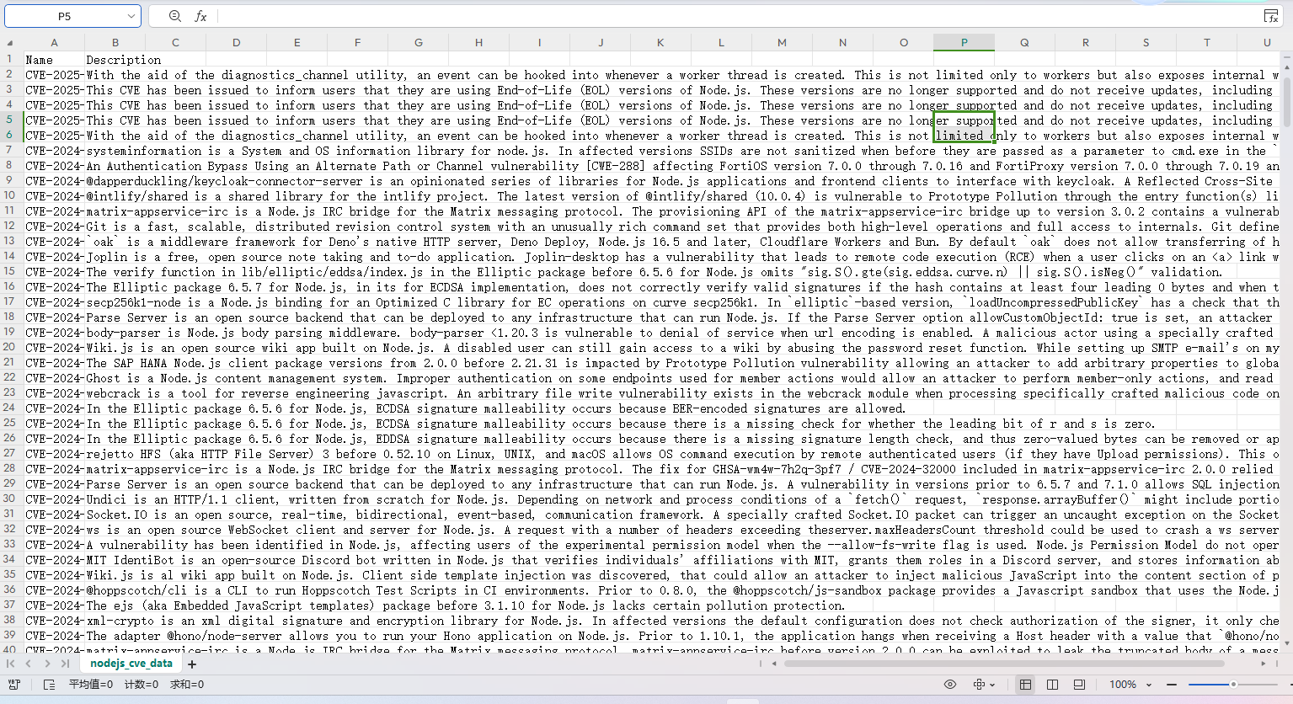
图1 爬取到的2011年到2025年node.js漏洞名称及描述
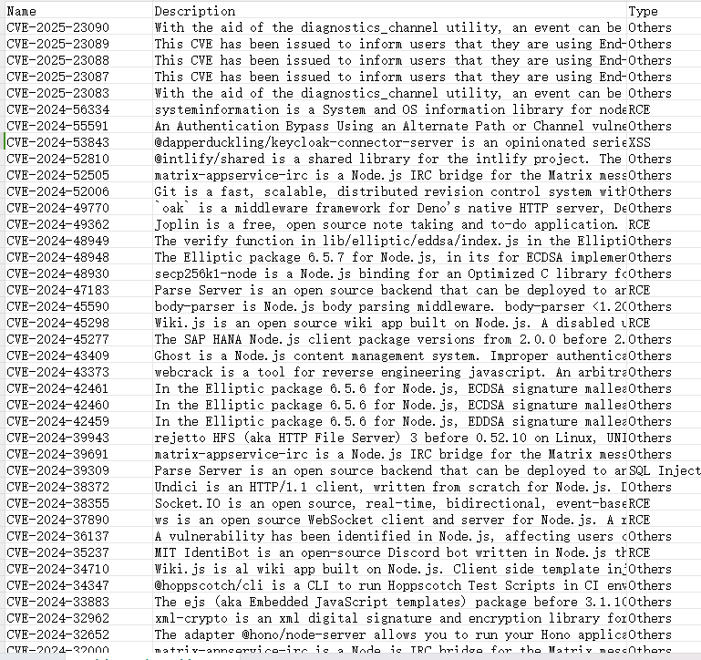
图2 将不同的漏洞类型进行分类
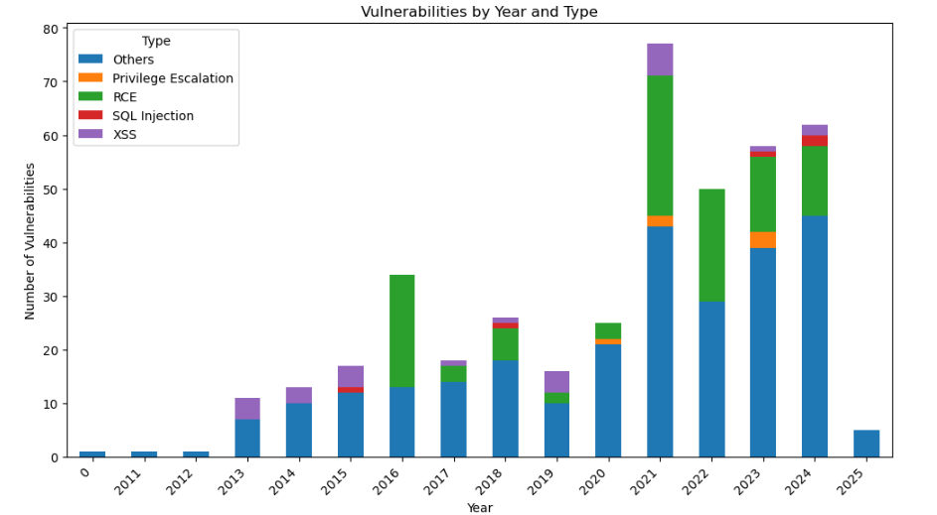
图3 2011-2025年node.js的漏洞数量及类型柱形图
从图表中可以看到，Node.js的漏洞数量在2020年到2023年之间出现了急剧增加。这可能与Node.js版本的更新、使用范围的扩大，或者是安全审查的增强有关。
尤其是在2021年和2022年，漏洞数量呈现出极高的峰值。"Others"（其他）类型的漏洞在图表中占据了大部分，显示出许多漏洞难以归类为某一特定类型。这可能表明Node.js系统中存在多样化的安全漏洞，其中许多漏洞并不完全符合常见的类型定义，如SQL注入、XSS等。RCE（远程代码执行）漏洞的数量在2020年和2021年有所增加，暗示着Node.js在这些年份中存在较多的严重漏洞。SQL Injection（SQL注入）和XSS（跨站脚本）等漏洞类型的数量相对较少，但它们在某些年份，特别是2022年和2023年，有一定的增长趋势。权限提升漏洞在2021年后出现了显著增长，这可能与Node.js的某些特性或版本的安全性问题相关，值得在未来的更新中关注。
从图表中的趋势可以看出，Node.js的漏洞数量可能在未来几年继续增加，特别是随着技术的不断发展，攻击者可能会针对新的技术和框架提出新的攻击方式。特别是“其他”类型的漏洞，随着新版本发布，可能会有更多未知的漏洞被发现。

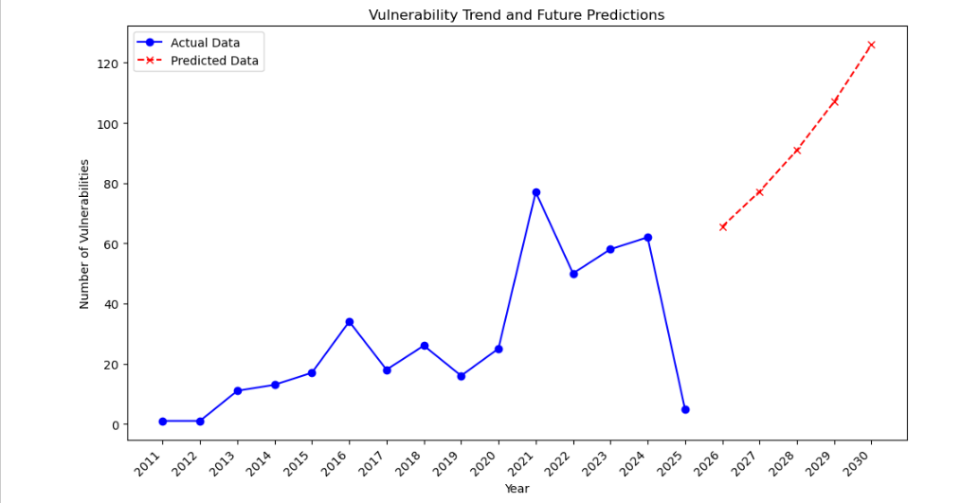
图4 对未来5年漏洞数量的预测
这张图表为我们展示了Node.js漏洞数量的历史变化及其未来的潜在走向。实际数据揭示了过去几年的安全问题，预测数据则提醒我们，未来几年可能面临更高的安全挑战。尽管预测数据的线性增长可能过于简单化，但它为开发人员和系统管理员提供了对未来安全工作的预警，促使他们在开发和使用Node.js时更加重视安全漏洞的检测与修复。

五、项目总结
5.1 Node.js评估
综合来看，Node.js 作为一种高效的开发平台，其在 I/O 密集型应用和实时应用领域表现出色，但它在安全性方面依然面临不少挑战。随着技术的不断发展和社区的积极参与，Node.js 的安全性也在逐步改进。根据研究表明，虽然 Node.js 在持续修复已知漏洞，但随着使用范围的扩大，新漏洞不断出现，漏洞管理和安全性将是未来发展的重点。
为了更好地应对这些挑战，开发者不仅需要跟进 Node.js 和其依赖模块的最新安全更新，还需要在开发初期就构建起有效的安全框架，防止潜在的安全问题影响应用的稳定性和安全性。
5.2 总结与展望
本项目深入分析了 Node.js 的开源软件仓库中的安全漏洞以及其演化趋势。通过从 CVE 网站爬取并分类 Node.js 相关漏洞数据，结合数据分析和可视化方法，揭示了 Node.js 在过去几年中的漏洞情况及其潜在的安全隐患。此项目不仅揭示了 Node.js 的安全问题，也为未来的安全修复和漏洞预防提供了重要参考。
通过线性回归模型，预测了未来几年 Node.js 漏洞的趋势。根据分析结果，Node.js 的漏洞数量将在未来几年内持续增长，尤其是在 2026 至 2030 年之间，预计漏洞数量会大幅增加。虽然这种增长趋势难以避免，但通过及时更新和修复漏洞，社区可以减缓这一趋势的加剧。
然而，在本项目的过程中，也有一些不足之处：
（1）漏洞数据来源单一：虽然 CVE 数据库为我们提供了一个很好的漏洞数据源，但由于其更新滞后以及数据的局限性，未来的漏洞预判可能会存在误差。如果能整合更多来自不同平台和安全机构的数据，将使预测结果更加准确。
（2）漏斗预测模型的简化：虽然使用了线性回归模型进行漏洞预测，但这一方法相对简单，未来可以尝试引入更复杂的机器学习算法，如时间序列分析模型，以提高预测的准确性和可靠性。

